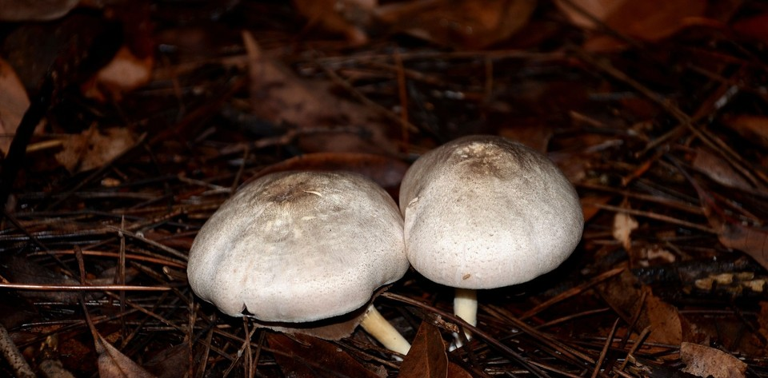 四季のお便り
- 月初のご挨拶
- 自己紹介
- フォトアルバム
2014年10月１日
谷川 亘

我が懐かしの柴又界隈

８月、折角の９連休。
この機に毎日一万歩貫徹してメタボ解消、スリムな体造りを目指して勢いづいたものの、初日早朝、腰屈めて洗面した途端にぎっくり腰に見舞われてしまいました。一人相撲の“勇み足”ってこんなことを指すのでしょうか？
「無駄になった折角の夏休み」と題して、９月HPに駄文を載せさせていただきました。
お蔭様で、薄皮を剥ぐように快方に向かっています（寄る年波。正直、今になっても腰に違和感があります）が、夏休み、否、８月一杯が不甲斐ない、酷暑オマケ付きの、無様なひと月となってしまいました。
じっとしていては筋肉萎えますから、黒装束、黒帽子深めにかぶってサングラス。足腰干からびた老人は人目をはばかってそぞろ歩き。歩数は一万歩どころか５割増し。何てことはない、歩幅はいつもの７掛けでした。
「集中登山」って言うんだそうですが、我が山歩き会は高尾山でも複数のルートで一斉に登り、山頂で相見えるなんて洒落たことやるんですが、「ハイキングもどきのたかが高尾山」なんて揶揄して来た張本人のくせして８月の同山山行を腰痛理由に欠席。「ほんとに腰痛だったの？」何て、同情と言うか、おからかいの一言すらなく、完全に無視されたのにはいささか堪えました。
ならば、と、これまた老いの一徹。後日、狛江での検査が早く終わってしまい、出社する手もあったのですが、通勤スタイルの伊達姿。雨も厭わず登りは稲荷山コースで下りは1号路。腰さすりさすり完歩いたしました。麓で飲む熱燗は底上げの徳利に非ずして正一合瓶。これが最高のご褒美で、濡れた服まで一瞬のうちに乾いて？しまいました。
勿論、「俺だって、行ってるっ！！」なんてことは口が裂けても言う筈がありません。

話変わります。
我がOB会には「歴史ウォーキング」部会なるものもありまして、権威にあふれた「山歩き会」からの“脱落組”も、わが身の衰えを実感されてそちらの方へ“移籍”された方もあるやに聞いております。
歴史と名の付く以上は“遺跡”巡りなど、社寺仏閣・城跡巡り、正月は七福神・・・。
会員の中には薀蓄の深いプロ級の講師もいらっしゃいまして、体と脳のリフレッシュ同時進行と相成っております。
たまたま９月19日には柴又散策がありまして、「日本の音風景」指定された矢切の渡しでは船頭手漕ぎの櫓のギーコギーコの音紋が放散する、水辺の“音風景”を楽しみ、帝釈天界隈をそぞろ歩き。寅さん人気にあやかって寅さん記念館で昔日を偲びました。
「私、生まれも育ちも葛飾柴又です。帝釈天で産湯をつかい、姓は車、名は寅次郎、人呼んでフーテンの寅と申します・・・・」。昭和44年、第一作の「男はつらいよ」が初作なら、最終作の「男はつらいよ・寅次郎紅の花」は平成7年で48作目。
恥ずかしながら、この私目、森繁久弥、伴淳、フランキー演ずる「駅前シリーズ」とか「寅さんシリーズ」を愛で、とりわけ、寅さんが“おきにいり”でして、60を過ぎた頃、仕事の終着駅に着いてから思う存分堪能しようと、48作全部を網羅した「男はつらいよDVDパーフェクトBOX」なるものまで確保してあったのですが、幸か不幸か？それから仕事人生いろいろ曲折があって、第三の人生入口までの距離が意外に長く、封を切ったのは未だに3～4巻。
これから先、ゆっくり全作見終った頃“お迎え”が来るのではないかと思っています。
話続いて、柴又風情。
今でこそ寅さん人気に便乗して、歓楽地化したようですが、私なりの記憶をたどれば、柴又とは、帝釈天はあったものの、片田舎乍ら料亭がいくつかあって、戦後の金偏成金の大先生（失礼、上場会社です）の鞄持ちと言うか書生役を不承不承ながら演じ、日本伝来の歌舞音曲に無理やり引き込まれたことでしょうか？端唄「奴さん」の、「ハアコリャコリャエー奴さ～んどちら行く・・・」ではないが、それこそ、次の歌詞の「お供はつらいね～」・・・。番外編を地で行ったのです。
花柳界の権威の度合いは詳らかでないのですが、この世界とのお付き合いにも“企業間格差”があるのでしょうか？くだんの旦那がお出ましになるのは“カワムコウ”。つまり、隅田川添いとかその下町側の、向島を始めとする、亀戸、柴又あたり。
「奴さ～ん」や端唄はまだ良しとして、大社長の常磐津文字兵衛には辟易したものです。
「ばばあ芸者の厚化粧」と言いますが、それこそ地で行ってまして、立方はとも角、座敷端で正座する私の真ん前、舞台の左奥に鎮座する、地方、おしゃみの姐さんなんて、一旦三味線構えると首筋ピーンで天突く大だみ声。寅さん流に言うと。「こりゃあ、てえしたもんだ・・・」。艶っぽいのか、婀娜っぽいのか？両者共存してごちゃまぜの風情でした。
しかし、弾き終えると猫背あらわに首が前かがみになって、暇あれば襟元左手でたくし上げ、よだれたらさんばかり。なんと、その婆さんから“ご返杯”をいただきましたとさ。
もうこんな話止めにしましょう。

今回の柴又そぞろ歩きは“健康増進”が目的でしたが、懐古主義に陥り、どんでもない紀行文になってしまいました。でも、反省会付で当日の総歩数は11,700歩。一日一万歩のノルマは達成いたしました。

表題部の写真説明

マッシュルームの化け物？

９月８日。白露と言うのにジメジメ、ジットリ。明け方から気温25℃にして湿度は65％。代々木公園ではデング熱騒ぎ。地球温暖化を身近に感じます。
当日も出社は先月号でご紹介した、勝手に名付けた「緑道コース」。（東京をぐる～り周遊できる散策路を21コースに分けた「武蔵野の路」の一部の、「夢の島・お台場コース」の、そのまた一部の、樹木鬱蒼たる散歩道）
砂利道に落ち葉敷詰めた遊歩道を、昨夜来の降雨で、靴裏から伝わる‘濡れ落ち葉’（とは、我の事？）的感触を堪能しつつ歩きました。
我が目を疑うとはこのこと。歩道のド真ん中にマッシュームのお化けが二つ・・・。暗がりに、発光こそしないものの純白の外観の目立ったこと！！！
でも、よく見ると頭頂の汚れ？は排気ガスの仕業かな？
・・・・・・・・・・・・・・・・・・・・・・・・・・・・・・・・・・・・・・・・・・・・・・・・・・・・・・・・・・・・・・・・・・・・・・・・・・・・・・・・
フォトアルバム
秋の七草の写真を今月の特集と致しました。
山上憶良が万葉集に詠んだ二つの歌に由来するとされていて、
「秋の野に 咲きたる花を 指折り かき数ふれば 七種の花 萩の花 尾花葛花 撫子の花 女郎花 また藤袴 朝貌の花」を指すのだそうです。
・・・・・・・・・・・・・・・・・・・・・・・・・・・・・・・・・・・・・・・・・・・・・・・・・・・・・・・・・・・・・・・・・・・・・・・・・・・・・・・・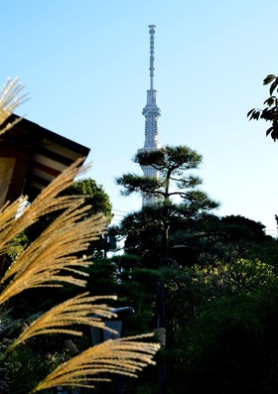

中秋の名月、でも背景はスカイツリー

尾花 （薄 ススキ）

向島百花園。十五夜とか十三夜には江戸の文人たち相集い、句会を開催しては月を愛でたそうです。
9月8日は中秋の名月。開園時間を延長して、「月見の会」を開き、お供え式とか琴の演奏があると聞き、秋の七草撮影しがてら訪れてみました。
生憎の天気で、夕暮れとともに暗雲立ち込め、雨まで降りだして、着飾ったご婦人も右往左往。
お団子、お餅や、芋をお供えして月を眺めることはできませんでしたが、“名月”に非ずして東京の新“名所”、東京スカイツリーを背景に、現代風月見となりました。
・・・・・・・・・・・・・・・・・・・・・・・・・・・・・・・・・・・・・・・・・・・・・・・・・・・・・・・・・・・・・・・・・・・・・・・・・・・・・・・・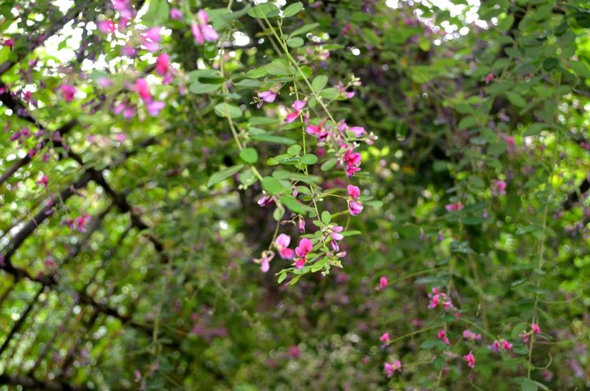
萩の花 （ハギ）
中秋の名月に当たる9月8日はまだ花の盛りとは言えなかったので、再度9月23日に出直して撮ってきました。
竹の柵に沿って植えられた萩のトンネルは同園の名物で、9/26の最新開花案内によれば、「萩 見頃です。雨と風に耐えてくれました」と記されています
・・・・・・・・・・・・・・・・・・・・・・・・・・・・・・・・・・・・・・・・・・・・・・・・・・・・・・・・・・・・・・・・・・・・・・・・・・・・・・・・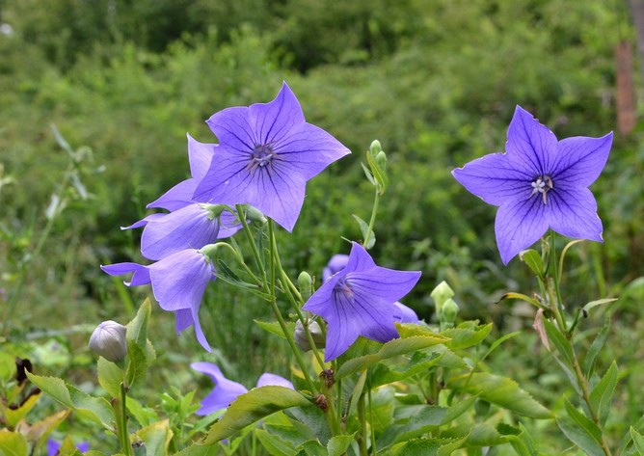
桔梗 （キキョウ）

9月8日時点で、最盛期でした。
・・・・・・・・・・・・・・・・・・・・・・・・・・・・・・・・・・・・・・・・・・・・・・・・・・・・・・・・・・・・・・・・・・・・・・・・・・・・・・・・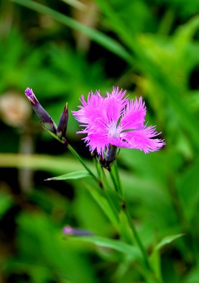

撫子 （ナデシコ）

撫子求めて百花園に2度、それに、国営昭和記念公園、石神井公園や小石川後楽園にも赴いたのですが、撫子には会えず仕舞い。
7月下旬に訪れた霧ヶ峰高原で見つけた、カワラナデシコで代用させていただきます。
撫子と言うと、可憐な感じの大和撫子が大元だそうですが、今や「なでしこジャパン」の、似つかわしくない格闘集団。
一括りに秋の七草と呼んでも、開花の場所も時期も、それに、年によっても異なるんですよねえ。

・・・・・・・・・・・・・・・・・・・・・・・・・・・・・・・・・・・・・・・・・・・・・・・・・・・・・・・・・・・・・・・・・・・・・・・・・・・・・・・・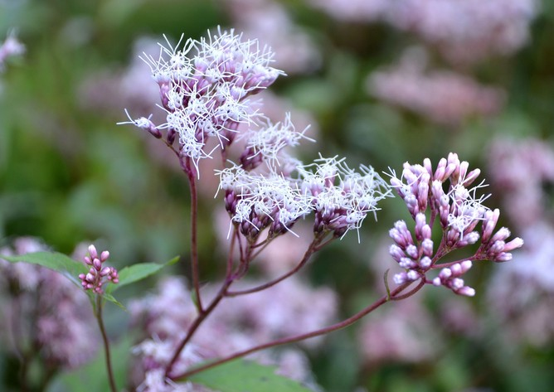
藤袴 （フジバカマ）

これは２年前の10月に、同じ向島百花園で撮ったものですが、今年のものより“元気印”。
旺盛なので、これにいたしました。

・・・・・・・・・・・・・・・・・・・・・・・・・・・・・・・・・・・・・・・・・・・・・・・・・・・・・・・・・・・・・・・・・・・・・・・・・・・・・・・・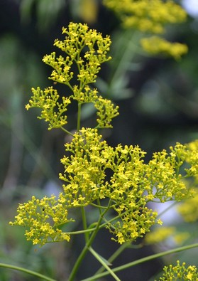

女郎花 （オミナエシ）

９月８日、向島百花園にて。
............................................................................................................... 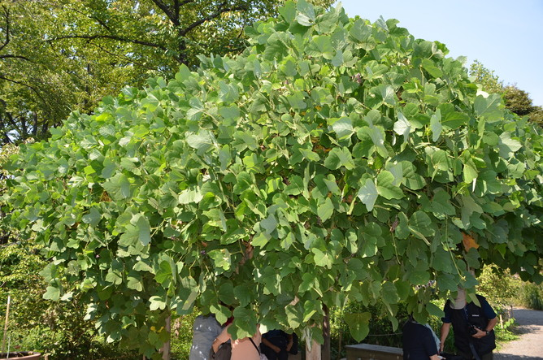
葛 （クズ）

「向島百花園には珍しい葛の棚があり、棚の下は葛の花の香りが漂っている」と同園の案内図にありますが、9/8にはその栞を見てなかったばかりに、うっかり見落としてしまいました。
23日に出直してみたら、あった、あった。余り大きすぎては気付かないことってあるんですね。
藤棚は良く見るが、葛にも棚があるなんて・・・・。でも、立派な葛棚でした。
残念ながら見頃はとっくに終わってしまい、良い香りも嗅げず、花も一輪だけあったのですが、肝心の逸品なのにピンボケ。
葛根湯なんて聞きますし、亀戸には有名な葛餅屋さんがありますから、薬効ある上、立派な食物。“屑扱い”したら罰が当たります。

